**이 력 서**

**개인신상**

성 명 : 장 윤 정 (한자 : 張 潤 精 / 영문 : Yun-Jeong Jang)

생년월일 : 1995년 09월 11일

주 소 : 경기도 남양주시 별내 5로 5번길 12-6번지 401호

핸 드 폰 : 010 – 8332 - 9954

E–Mail : vero911@naver.com

**학력사항**

2011.08 고등학교 검정고시 졸업

2013.03 ~ 2015.02 한남대학교 회계학과 2학년 2학기 이수 후 편입

2016.03 ~ 2018.02 **삼육대학교(서울)** 컴퓨터학부 졸업예정

**프로젝트 수행사항**

**2016.09 ~ 2017.07 삼육대학교 팀 프로젝트 수행**

☞ 프로젝트명 : 도서 추천 웹 < The Letter >

☞ 사용 언어 : JAVA, Servlet JSP, HTML5, CSS , JAVA Script, jQuery

☞ OS 및 DB : Windows XP, Oracle

☞ 프로젝트명 : 시뮬레이션 게임 < Produce University >

☞ 사용 언어 : JAVA Script, HTML5, Phaser.io

☞ OS 및 DB : Windows XP, WinSP

☞ 프로젝트명 : 노인 건강관리 프로젝트 < Senior 100 > 시스템 설계

☞ 사용 Tool : Star UML

☞ OS 및 DB : Windows XP

**2017.03 ~ 2017.07 삼육대학교 개인 프로젝트 수행**

☞ 프로젝트명 : TCP/IP 소켓 프로그래밍을 이용해 빙고게임, 채팅 구현

☞ 사용 언어 : C언어

☞ OS 및 DB : Windows XP

**교육 및 연수사항**

**2017.07 ~ 현 재     KSA 빅데이터 분석기법을 활용한 Java 개발자 양성과정 수료 중**

▶ 기관 소개 : 한국표준협회

▶ 주요 교육 내용

- **NCS 직업기초능력 향상 프로그램 수료**

- Java Programming에 대한 전반적인 이해 및 실습

- jQuery와 JSP, Ajax를 활용한 홈페이지 구축

- 빅데이터를 위한 데이터 가공에 대한 전반적인 이해

▶ 배운점

- 데이터베이스 공유방법과 데이터를 제어하고 정의하는 기술 습득

- 팀 단위 프로젝트를 하면서 커뮤니케이션 능력 향상

**2017.08 ~ 2017.08 진로교육, 게임을 만나다 세미나 참가**

사람, 천장, 실내, 벽이(가) 표시된 사진

매우 높은 신뢰도로 생성된 설명▶ 기관 소개 : 한국게임학회 기능성게임연구회, ㈜캠퍼스 멘토

▶ 주요 활동 사항

- 현재 진로 교육 컨텐츠에 대한 사회 전반적인 상황 교육

- 진로교구 Birdy Bird를 활용한 DISC 성격유형검사 게임 실시

▶ 배운점

- **청소년기의 진로 교육에 대한 필요성**

- 진로 교육 컨텐츠 개발의 중요성

**2015.02 ~ 2015.06 인도 PSP - India 어학원 어학 연수**

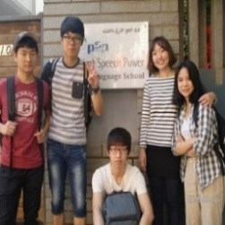▶ 기관 소개 : 인도 정부의 정식인가 학원 Prime Speech Power

▶ 주요 활동 사항

- 원활한 의사전달을 목적으로 듣기, 말하기, 읽기, 쓰기 수업 진행

- **어휘력 증강 , 발음교정 향상 , 그리고 생활영어** 수업 진행

- 방과 후 현지 강사님의 요가수업 수강

▶ 배운점

- 영어를 말하는 것에 대한 두려움이 줄어듦

- 낯선 환경에 적응하는 방식을 터득

**자격사항**

2017.07 스마트 프레젠테이션 자격증 [한국표준협회]

2017.07 기업실무형 데이터 분석사 자격증 [한국표준협회]

2014.10 전산회계 1급 [한국세무사협회]

2015.02 2종 보통 운전면허증 [한국산업인력공단]

**경력사항(인턴 및 아르바이트 포함)**

**2016.04 ~ 2016.05 봉봉 커피 / 디저트 전문점 아르바이트 근무**

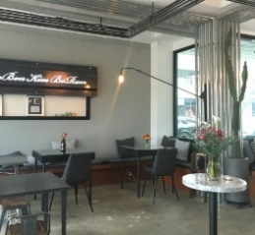▶ 회사 소개 : 별내신도시 카페거리에 위치한 카페

▶ 주요 업무

- 커피 음료 제조 보조 및 POS 업무

- 카페 테이블 정리 및 바닥 청소

▶ 업무적 성과

- **조경, 원예 관리 담당 업무**를 맡게 됨

- 직원들과의 친밀감, 유대감 형성으로 긍정적 근무 분위기 유도

**2014.05 ~ 2014.07 한스브레드 제과점 아르바이트 근무**

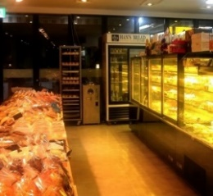▶ 회사 소개 : 한남대학교 교내식당 내에 위치한 제과점

▶ 주요 업무

- 유동적인 제과의 판매를 위한 배치와 정렬 및 POS 업무

- 판매대 청결 관리 및 가게 청소

▶ 업무적 성과

- 유통일자가 가까워진 제과의 판매를 촉진, 재고 수량 감소

- 판매/진열/정리 업무를 동시에 수행함으로써 **업무 효율성 증진**

**2011.02 ~ 2011.09 롯데슈퍼 명절 단기 아르바이트 근무**

실내, 음식, 시장, 장면이(가) 표시된 사진

매우 높은 신뢰도로 생성된 설명▶ 회사 소개 : 롯데슈퍼

▶ 주요 업무

- 야채코너의 판매대 정리 및 고객 응대

- 명절 과일종류 기념품 박스 포장

- ㈜풀무원 제품 판매직 단기 근무

▶ 업무적 성과

- **성실한 업무 자세**로 단기 아르바이트 자리에 다수 호출됨

- 단기 근무 시 판매 대상 제품 완판

**사용가능기술**

**OS 및 D B :** Oracle 11g, MySQL

**사용 언어 :** C, C++, Java, HTML/CSS, JSP, JAVA script, JQuery, Servlet

**사용 Tool :** Visual Studio, Eclipse, Edit Plus, Node.js, Socket.io , android Studio X, StarUML

**동아리활동**

**2017.03 ~ 현 재     삼육대학교 “처음처럼”취업 동아리 활동 중**

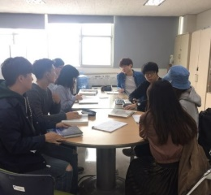▶ 동아리 소개 : 삼육대학교 컴퓨터학과 취업관련 동아리

▶ 주요 활동 사항

- 취업 관련 정보 확인

- 이력서 작성 능력 향상

- 면접 능력 향상

▶ 배운점

- **취업 시 요구되는 기본적인 사항들을 학습**

- 취업 후의 선배님들의 다양한 케이스를 접하게 됨

**2016.09 ~ 2016.11 삼육대학교 html5 웹 개발 동아리 회원 활동**

▶ 동아리 소개 : 삼육대학교 컴퓨터학부 개발관련 동아리

▶ 주요 활동 사항

- 정기적으로 모여 html, css 학습 스터디 진행

- 진행되는 개인 프로젝트 공유, 협업 도모

▶ 배운점

- 다른 프로젝트를 보며 **프로젝트의 가이드 라인**을 배움

- 에디터 이용과 단축키 등

**봉사활동 (총 226시간)**

**2016.03 ~ 2016.05 공릉 다운복지관 생활 도우미 봉사활동**

**스크린샷이(가) 표시된 사진

매우 높은 신뢰도로 생성된 설명**▶ 주요 활동 사항

- 아름다운 집 입주인 **자립 생활 지도, 가사 생활 지도**

**-** 아름다운 집 입주인 여가생활 계획 수립과 지도

- 본관에서 주최하는 행사인 ‘우리다운콜라텍’ 진행 지원

▶ 배운점

- 한 지역사회 안에서 느끼는 장애인으로서의 고충을 느낌

- 당연하게 누려왔던 것들의 공평하지 않은 분배를 의식하게 됨

**2015.03 ~ 2015.04 인도 PSP 어학원 소셜 위크 프로그램 고아원 봉사활동**

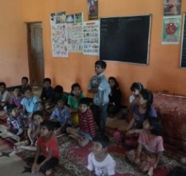▶ 주요 활동 사항

- 정기적인 방문과 함께 여가 생활(그림 그리기, 종이접기 등) 지원

- 간단한 언어 교류로 문화적 친밀감 부여

▶ 배운점

- **아이들과 즐겁게 소통하는 법**을 배움

- 언어 외의 커뮤니케이션 방식을 경험함

**2014.08 ~ 2014.08 한남대학교 여름방학 농촌 봉사활동**

▶ 주요 활동 사항

- **부족한 농촌 일손을 도와 작물 수확**

**-** 지역 농산물 판매를 위한 홍보자료를 인터넷에 게시

▶ 느낀점

- 농작물에 대한 소중함을 깨달음

- 고령화 시대에 어르신분들의 생활고를 느낌

**2011.11 ~ 2011.12 충주 요양원, 19 전투 비행단 공군부대 미용 봉사활동**

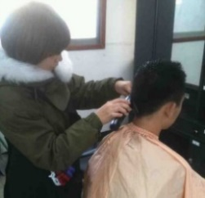▶ 주요 활동 사항

- 전문 미용인의 손길이 부족한 곳에 방문하여 미용봉사 제공

- 짧은 시간이지만 편안한 말벗, 말동무의 역할

▶ 느낀점

- **전문적인 분야에서의 봉사활동의 필요성을 느낌**

- 사회적으로 소외 받기 쉬운 집단을 인지하게 됨

**2011.03 ~ 2011.10 충주 숭덕재활원 봉사활동 (VMS 89시간)**

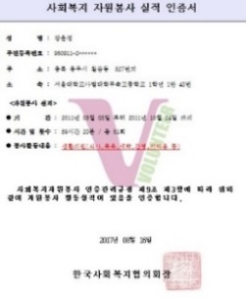▶ 주요 활동 사항

- **주방보조** : 배식, 설거지, 야채 다듬기 등

- **노력봉사** : 실내 외 청소, 환경정리 등

▶ 배운점

- 주방 보조를 하며 야채 다듬기를 숙달함

- 관료주의 사회의 행정 업무 부서의 노고를 느낌

**2011.01 ~ 2011.02 충주 나눔의 집 봉사활동 (VMS 92시간)**

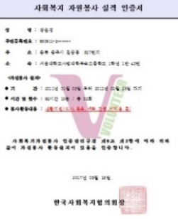▶ 주요 활동 사항

- **생활지원** : 식사, 목욕, 세탁, 간병, 이미용 등

- **노력봉사** : 실내 외 청소, 환경정리 등

▶ 느낀점

- 나눔의 감사함을 느낌

- 봉사활동 마지막 달 기관 소식지에 소감문 게재됨

**추천사항**

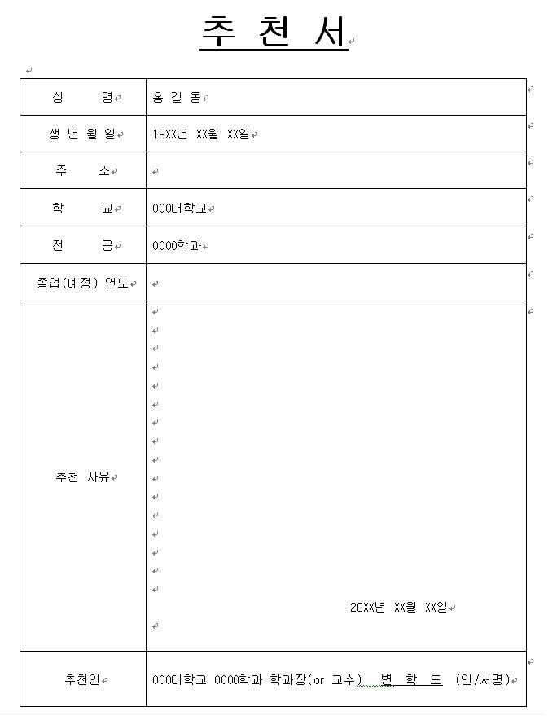**▶ 추 천 인 :** 홍 X X 총장님

**▶ 소 속 :** 삼육대학교

**▶ 연 락 처 :** 02-XXXX-XXXX

스크린샷이(가) 표시된 사진

매우 높은 신뢰도로 생성된 설명**▶ 추 천 인 :** 주 헌 식 교수님

**▶ 소 속 :** 컴퓨터학부 교수님

**▶ 연 락 처 :** 010 - 6272 - 1056

**프로젝트 기술서-1**

**2017.05 ~ 2017.O7 삼육대학교 컴퓨터학과 동적 웹 프로그래밍 팀프로젝트 수행**

▶ 프로젝트 명 : 인문학 컨텐츠 추천 웹 <The Letter>

▶ 인 원 : 총 2명 (DB설계 - 30%, 개발 - 40% 디자인 – 30%)

▶ OS 및 DB : Windows XP, MySql

▶ 사용 언어 : JAVA, Servlet JSP, HTML5, CSS , JAVA Script, jQuery, AJAX , JSON

▶ 프로젝트소개 : 다양한 인문학 컨텐츠를 추천해주는 사이트입니다. 회원으로 로그인하였을 시에만

카테고리에 접근할 수 있게 하였습니다. 게시글을 선호하는 기능을 추가하였고, 인기 순으로 정렬하는 기능도 있습니다.

▶ 담 당 업 무 : css를 사용한 **웹 내의 모든 UI 디자인**

jsp와 jdbc를 활용하여 데이터베이스를 동적 웹과 연동

텍스트, 영수증이(가) 표시된 사진

매우 높은 신뢰도로 생성된 설명실내, 사진이(가) 표시된 사진

높은 신뢰도로 생성된 설명

**2017.05 ~ 2017.O7 삼육대학교 컴퓨터학과 게임 프로그래밍 팀프로젝트 수행**

▶ 프로젝트 명 : 대학교 졸업 시뮬레이션 게임 <Produce University>

▶ 인 원 : 총 2명(DB설계-30%, 개발-50%)

▶ OS 및 DB : Windows XP, WinSP

▶ 사용 언어 : JAVA Script, HTML5, Phaer.io

▶ 프로젝트소개 : Canvas와 WebGL을 위한 오픈소스 프레임워크 Phaser을 사용하였습니다.

15개의 질문에 두 가지의 선택지가 주어지고 선택한 카드에 따라 사랑, 돈, 스펙

세 가지의 능력치가 조절되며 게임이 진행됩니다.

▶ 담 당 업 무 : **게임 내의 모든 기능 구현**

엔딩 스토리 구상 및 수치 밸런스 조절

텍스트이(가) 표시된 사진

높은 신뢰도로 생성된 설명텍스트이(가) 표시된 사진

높은 신뢰도로 생성된 설명

**프로젝트 기술서-2**

**2017.03 ~ 2017.O7 삼육대학교 컴퓨터학과 네트워크 프로그래밍 미니 프로젝트 수행**

▶ 프로젝트 명 : 소켓 프로그래밍으로 빙고게임 구현

▶ 인 원 : 1명

▶ OS 및 DB : Windows XP

▶ 사용 언어 : C 언어

▶ 프로젝트소개 : 프로젝트의 목적은 **소켓 프로그래밍에 대한 이해**였습니다. 1:1 통신에서부터 1:n

통신에 이르기까지 가위바위보, 빙고게임, 채팅프로그램 순으로 프로젝트의 범위를 넓혀가며 구현하였습니다.

▶ 담 당 업 무 : 주어진 주제에 대해 분석 후 코딩으로 구현

스크린샷이(가) 표시된 사진

매우 높은 신뢰도로 생성된 설명텍스트이(가) 표시된 사진

높은 신뢰도로 생성된 설명

스크린샷이(가) 표시된 사진

매우 높은 신뢰도로 생성된 설명

**2016.09 ~ 2017.11 삼육대학교 컴퓨터학과 소프트웨어 공학 팀프로젝트 수행**

▶ 프로젝트 명 : 노년 층을 위한 헬스 케어 프로그램 <Senior 100> 시스템 설계

▶ 인 원 : 총 4명 (문제해석-50%,결과물제작-50%)

▶ OS 및 DB : Windows XP

▶ 프로젝트소개 : 주제에서 제시한 정보와 요구사항을 참고하여 순차적으로 요구사항 분석서,

데이터 표준 정의서, 논리 DB설계서를 제작하여 제출

▶ 담 당 업 무 : 문제 회사의 **시스템에 대해 정확하고 세밀하게 파악**한 후 요구사항분석서, 데이터

표준정의서, 논리 DB설계서 제작 및 제출

스크린샷이(가) 표시된 사진

매우 높은 신뢰도로 생성된 설명텍스트이(가) 표시된 사진

매우 높은 신뢰도로 생성된 설명

**자기소개서**

**◈ 지원 동기**

▶▶ **과거의 순간들이 가리켜준 길** ◀◀

컴퓨터를 만지는 것을 좋아한 것은 기억이 잘 나지 않는 어렸을 때부터 였습니다. 좋아하는 일을 하고싶다는 꿈을 쫓다 보니 이 곳에 지원하게 되었습니다. 삶의 질의 향상에 큰 기여를 하는 산업인 IT 산업에 자리하게 되는 것은 저에게 설레는 일로 다가왔습니다. 개발직은 이러한 저의 목표를 실현할 수 있는 직무라고 생각합니다. 좋아하는 일을 하며 좋은 사회를 만들고 싶다는 자세로 당 사의 든든한 지원군이 되고 싶습니다.

**◈ 성장과정**

▶▶ **부모님 말을 잘 듣는 큰 딸** ◀◀

8살 터울의 막내 동생이 있는 저는 동생들을 잘 돌보고 부모님 말을 잘 듣는 평범한 큰 딸로 자라왔습니다. 그러던 중 엄마의 권유로 중학교 졸업 이후 고등학교를 검정고시로 졸업하게 되었습니다. 하지만 영어 실력 부족으로 목표로 한 해외 대학 진학은 좌절되었습니다. 하지만 엄마는 제가 꾸준히 봉사활동을 다니게 하며 베푸는 것에 대한 미덕을 깨닫게 해 주셨고 다양한 것을 경험할 기회를 주시면서 도전에 대한 두려움을 떨치도록 해 주셨습니다. 이러한 성장과정을 거치면서 저는 변화무쌍한 IT 분야의 한 가운데에 설 수 있는 힘을 길러올 수 있었습니다.

**◈ 성격의 장.단점**

▶▶ **빛을 발하는 기민함** ◀◀

평소에 무엇이든 관찰하는 습관이 있기 때문에 예리한 통찰력이 길러지게 되었습니다. 저의 이러한 습관은 프로그래밍을 하면서 빛을 발하게 되었습니다. 오타를 금방 찾아서 동기들과 협업 때에도 개발시간을 단축시키곤 했습니다. 또한 다른 사람의 감정을 조금 더 예민하게 느낀 덕에 필요로 하는 것을 빨리 알아차릴 수 있었고, 때론 진솔한 조언을 건네 줄 수도 있었습니다. 쏟아지는 신기술과, 많은 양의 정보들 속에서 우리에게 정말로 필요한 것을 고르는 것은 중요합니다. 저는 그 속에서 촘촘한 그물망이 되어 좋은 결과물을 도출할 수 있을 것입니다.

**▶▶ 이불 밖은 위험해 ◀◀**

쉬는 날에 집에 있는 것을 좋아합니다. 처음 서울 생활을 시작했을 때는 집에서 잘 나가지 않았습니다. 조용하고 평화로운 제 고향인 충청북도 충주와는 너무 다른 서울의 분위기에 적응하지 못했습니다. 퇴근길이나 출근길에는 이동 계획을 세우지 않았습니다. 집에서 가만히 공부를 하는 시간이 늘어났기 때문에 학업에는 도움이 되었으나, 생활 반경이 점점 작아지는 것을 느꼈습니다. 그래서 저는 편하고 좋은 것에 길들여지지 않고 새로운 생활에 적응하고자 노력했습니다. 그 결과 지금은 인파가 많은 곳에 가는 것을 즐길 수 있게 되었습니다.

**◈ 대학생활**

**▶▶ 모르는 것은 알게 하고, 아는 것은 내 것으로 만들자 ◀◀**

편입을 하고 처음 배운 언어는 c언어 였습니다. “Hello World!” 가 검은 창에 뜨는 것을 본 순간 저는 코딩에 매료되었습니다. 그리고 검은 창이 익숙해질 쯔음 4학년이 되었습니다. 4학년 1학기 때는 전공 과목 5과목을 프로그래밍 과목으로 수강하였습니다. 다양한 것을 개발해보고 싶었기 때문입니다. 제가 가장 재미있게 수강한 과목은 동적 웹 프로그래밍이었습니다. 무에서 유를 창조하는 것은 쉽지 않은 일이었지만 수정을 거듭하면서 점점 나은 방향으로 나아가는 프로젝트를 보면 정말 뿌듯하였습니다. 성적에 대한 걱정이 무색하게도 3학기 중 가장 높은 성적을 얻었고, 결과적으로 프로그래밍이라는 저의 적성에 더욱 확신을 가지게 되었습니다.

**▶▶ 스펀지같은 사람 ◀◀**

한국 표준협회에서 주관하는 ‘빅데이터 분석기법을 활용한 java개발자’과정을 수료 중 입니다. 최고의 실무진 강사님들과 함께 공부하며 Java와 JSP의 실전 경험을 쌓을 수 있었으며, Oracle PL/SQL의 데이터 관리와 연산을 활용하는 미니 프로젝트를 통해 DB능력을 한층 더 향상시켰습니다. 또한 협업이 이루어지는 과정 속에서 가독성 좋은 친절한 코드의 중요성을 체감하였습니다. 그리고 이제는 수많은 코드와 기계어, 0과 1로 가득한 이성적인 학문들이 무엇을 위해 존재해야 하는지가 궁금해졌습니다. 저는 이렇게 다가온 기회를 놓치지 않고 배움을 끊임없이 이어 나가는 스펀지 같은 사람입니다. 앞으로도 저에게 다가올 일정을 무리 없이 수행하며 믿음직한 신입 개발자의 역량을 갖추도록 노력하겠습니다.

**▶▶ 나를 알면 세상이 보인다 ◀◀**

<나를 알면 세상이 보인다> 라는 책을 읽었습니다. 내가 먼저 바로 서지 못해 중심을 잡지 못하면 세상의 변화에 따라 나의 정체성도 혼란스러워진다는 내용이었습니다. 다른 사람을 아는 것 만큼이나 스스로를 아는 것은 어렵습니다. 그래서 저는 스스로를 궁금해하기 시작했습니다. 이러한 시간들이 쌓이면서 저는 대인관계로 인해 흔들리는 시간을 줄일 수 있었습니다. 내향적인 성향이라는 것을 인정하게 되었고 정이 많고 사람을 좋아한다는 장점을 알았습니다. 출중한 리더쉽으로 앞장서서 이끄는 역할은 아니었지만 항상 뒤에서 팀의 든든한 버팀목이 돼 주었습니다.‘모나지 않은 팀원’이 저의 역할이었습니다. 앞으로도 팀워크의 향상을 위해 최선을 다할 것입니다.

**◈ 생활신조**

**▶▶ 나마스테 안녕하세요 ◀◀**

나마스테는 인도에서 머문 4개월의 시간 동안 하루에 몇 번씩 건넨 말로‘당신 안의 신에게 절합니다. 신이 당신에게 준 재능에 경의를 표합니다’라는 뜻입니다. 다양한 종교와 다양한 문화가 공존하는 인도에서 사람들이 서로에게 이러한 인사말을 주고받는 것은 놀라운 일이었습니다. 한국으로 돌아오기 직전까지도 인도는 저에게 새로운 모습을 보여주었습니다. 모두가 각자의 가치관과 신념을 가지고 있다는 것을 인정하고 받아들이는 것은 생각보다 쉬운 일이 아니었고, 이후로 저의 생활신조는 ‘다름을 인정하자’가 되었습니다.

**◈ 입사 후 포부**

▶▶ **프로그래밍을 널리 이롭게** ◀◀

IT 산업의 범위가 점차적으로 확대되면서 전문 인력의 양성의 필요성도 함께 늘어갈 것 입니다. 하지만 업체에서는 실력 있는 경력자를 원하고 있어 신규 인력의 취업난이 예상됩니다. 저는 입사 후 개인이나 팀의 프로젝트를 완성, 개발시키는 것에 그치지 않고 우리나라의 미래인 젊은 인재들이 나아갈 길을 열어주고 싶습니다. 개발자는 클라우드, 빅데이터 분석, 사물 인터넷 등 다양한 콘텐츠를 경험하며 프로그래밍 분야의 광범위한 특성을 활용해야 합니다. 개인의 경력이 필요한 일인 만큼 저는 귀사에 입사 후에도 도전을 멈추지 않을 것이며 시행착오를 거듭하여 쌓은 지식을 향후의 인재들을 양성하기위해 펼치겠습니다. 낯선 사람과도 스스럼없이 대화를 나누는 진취적인 마음과 개발자가 가져야 할 중요한 역량인 도전정신으로 저는 단순히 개인의 아웃풋만을 생산해내기 보다는 장기적인 관점으로 우리사회의 아웃풋을 생각하는 좋은 개발자가 되겠습니다.

**추천서 원본-1**

스크린샷이(가) 표시된 사진

매우 높은 신뢰도로 생성된 설명

**추천서 원본-2**

